تحلیل ترموالاستیک استوانه‌های متخلخلِ تقویت‌شده با پلاکت‌های گرافنی تحت بارِ ترمو-مکانیکی با استفاده از تئوری لرد-شولمن
نگارنده: ‹نام دانشجو› | استاد راهنما: ‹نام استاد راهنما›
‹نام دانشگاه و دانشکده› — ‹تاریخ دفاع›
فهرست مطالب
- بیان مسئله و هدف پژوهش
- پیشینهٔ پژوهش: تئوری‌ها، سازه‌های مدرج، مواد متخلخل، ترموالاستیسیتهٔ تعمیم‌یافته
- شکاف تحقیقاتی و جایگاه پژوهش
- مدل‌سازی: هندسه، مواد و الگوها
- معادلات حاکم و روش حل عددی
- صحت‌سنجی و همگرایی
- نتایج و بحث
- نوآوری‌ها، نتیجه‌گیری و پیشنهادها
استوانه‌های جدارضخیم: سازه‌ای پرکاربرد در معرض بارهای حرارتی سریع
- سیلندرها استوانه‌هایی توخالی و معمولاً جدارضخیم‌اند و بارهای محوری، برشی، پیچشی، خمشی، هیدرواستاتیک و هیدرودینامیک را تحمل می‌کنند.
- کاربرد: مخازن نگهداری و انتقال سیال، فضاپیماها، رآکتورهای هسته‌ای، مبدل‌های حرارتی.
- این اجزا اغلب در معرض بارهای حرارتیِ سریع و شدید قرار می‌گیرند.
- پیش‌بینی دقیق دما و تنش‌های حرارتیِ گذرا برای ایمنی و طول عمر سازه حیاتی است.
یادداشت ارائه: منبع: فصل ۱، بندهای ۱-۱ و ۱-۶. با کاربردهای ملموس شروع کنید؛ هنوز وارد نظریه نشوید.
مواد نوین: گرافن برای استحکام، تخلخل برای سبکی و عایق‌بودن
- نانولوله‌های کربنی (۱۹۹۱) و گرافن (۲۰۰۴): استحکام و مدول بسیار زیاد، رسانش الکتریکی و حرارتی عالی [۱].
- نانوکامپوزیت‌های گرافنی از کامپوزیت‌های نانولوله و نانوگرافیت خواص مکانیکی بهتری نشان داده‌اند؛ سطح تماس زیاد، انتقال بار را بهبود می‌دهد.
- مواد متخلخل: سبک، جاذب انرژی، با سطح ویژهٔ زیاد و مقاوم در برابر حرارت؛ اما تخلخل استحکام را کم می‌کند.
- افزودن ورقه‌های گرافنی به مادهٔ متخلخل یکی از راه‌های جبران این افت است [۲].
- ترکیب این دو در ماده‌ای مدرجِ لایه‌ای، توزیع هدفمند ماده در ضخامت را ممکن می‌کند.
یادداشت ارائه: منبع: فصل ۱، بندهای ۱-۱ و ۱-۶.
مسئله: پاسخ ترموالاستیک گذرا؛ انتخاب مدل هدایت و الگوی ماده
- قانون فوریه سرعت انتشار حرارت را نامحدود می‌گیرد؛ در بارهای حرارتی پیچیده مانند شوک حرارتی و بار انفجاری دقت کافی ندارد [۳].
- تئوری‌های غیرممزوج، دما و جابجایی را مستقل حساب می‌کنند.
- برای دقت بیشتر، تئوری‌های تعمیم‌یافته و ممزوج معرفی شده‌اند؛ یکی از آن‌ها تئوری لرد–شولمن (۱۹۶۷) با زمان تخفیف $τ_{0}$ است [۴].
- مسئلهٔ این پژوهش: توزیع دما، تنش، کرنش و جابجایی در استوانهٔ متخلخلِ تقویت‌شده با پلاکت‌های گرافنی تحت بار ترمو-مکانیکی.
یادداشت ارائه: منبع: فصل ۱، بندهای ۱-۱ (بند چهارم) و ۱-۳. لرد–شولمن را فقط یکی از تئوری‌های تعمیم‌یافته معرفی کنید؛ مقایسهٔ تئوری‌ها در پیشینه و در نتیجهٔ ۷ می‌آید.
هدف و پرسش‌های پژوهش
- هدف: تحلیل ترموالاستیک استوانهٔ توخالیِ متخلخل تقویت‌شده با پلاکت‌های گرافنی تحت بار ترمو-مکانیکی، برای الگوهای مختلف گرافن و تخلخل در ضخامت.
- پاسخ دما، تنش و جابجایی با سرعت متناهی موج حرارتی چه تفاوتی با هدایت فوریه دارد؟
- الگوی گرافن و الگو و شدت تخلخل چگونه بر بیشینهٔ دما، تنش و جابجایی اثر می‌گذارند؟
- برهم‌کنش هم‌زمان دو الگو هم‌افزاست یا خنثی‌کننده؟
- اثر کسر وزنی، نسبت ابعادی، زمان تخفیف، تکیه‌گاه، فشار و ضخامت بر پاسخ گذرا چیست؟
یادداشت ارائه: منبع: فصل ۱، بند ۱-۴. این چهار پرسش را در بخش نتایج دوباره به‌ترتیب پاسخ می‌دهید.
پیشینه ۱: تئوری‌های تحلیل استوانه — از پوسته تا الاستیسیتهٔ سه‌بعدی
- تئوری‌های پوسته و ورق: کلاسیک، برشی مرتبهٔ اول و مراتب بالا [۵].
- کلاسیک: از کرنش عمودی و برش عرضی صرف‌نظر می‌کند؛ با افزایش ضخامت دقتش کم می‌شود.
- برشی مرتبهٔ اول: برش عرضی و اینرسی چرخشی را وارد می‌کند اما کرنش برشی را ثابت می‌گیرد (ضریب تصحیح برشی)؛ مراتب بالاتر جملات بیشتری نگه می‌دارند.
- مزیت پوسته‌ها: حجم محاسباتی کم؛ ضعف: افت دقت در ضخامت زیاد و در رفتار محلی.
- راه‌حل: الاستیسیتهٔ سه‌بعدی و ترموالاستیسیتهٔ سه‌بعدی — جابجایی، تنش و کرنش در هر نقطه.
یادداشت ارائه: منبع: فصل ۲، بند ۲-۲. این اسلاید توجیه می‌کند چرا مسئله را در صفحهٔ (r,z) و نه با تئوری پوسته حل کرده‌اید.
پیشینه ۲: خانوادهٔ تئوری‌های ترموالاستیسیته
- کلاسیک (فوریه، سرعت موج نامحدود): غیرممزوج و ممزوج. تعمیم‌یافته (هذلولوی، سرعت موج متناهی، «صوت دوم»): لرد–شولمن، گرین–لیندزی، گرین–نقدی، تأخیر دوفازی.
- مرور جامع: شاکری‌اسکی و همکاران (۲۰۲۱) [۷۸].
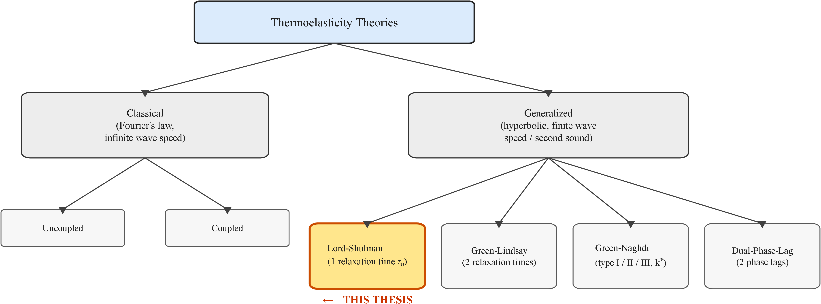
یادداشت ارائه: شکل ۲-۱ پایان‌نامه. فقط جایگاه نظریه‌ها را نشان دهید؛ دربارهٔ برتری هیچ‌کدام صحبت نکنید.
پیشینه ۳: مهم‌ترین پژوهش‌های پیشین
- ملک‌زاده و همکاران (۲۰۱۲): پاسخ گذرای پوستهٔ چندلایه، DQM + نیومارک [۳۱].
- ملک‌زاده و حیدرپور (۲۰۱۲): بار ترمو-مکانیکی متحرک، هدایت هذلولوی [۳۲].
- حیدرپور و همکاران (۲۰۲۰): پوستهٔ استوانه‌ایِ گرافنی، بار ترمو-مکانیکی دینامیکی [۴۶].
- رحیمی و همکاران (۲۰۲۰): تحلیل سه‌بعدی استوانهٔ متخلخلِ گرافنی با هالپین–تسای؛ یاس و رحیمی (۲۰۲۰): مدل سلول‌باز [۴۷، ۵۱].
- مرادی‌دستجردی و بهدینان (۲۰۲۱): تنش در استوانهٔ جدارضخیمِ مدرجِ متخلخلِ گرافنی، حالت پایا [۵۲].
- باهتویی و اسلامی (۲۰۰۷)، بگری و اسلامی (۲۰۰۸): ترموالاستیسیتهٔ تعمیم‌یافته (لرد–شولمن) در پوستهٔ استوانه‌ای و دیسکِ مدرج [۶۴–۶۶].
- حیدرپور و همکاران (۲۰۱۹، ۲۰۲۰): پوستهٔ کروی و مخروط ناقصِ گرافنی با لرد–شولمن، DQM لایه‌ای + نیومارک — نزدیک‌ترین کارها و مبنای فصل‌های ۳ و ۴ [۳، ۶۸–۷۰].
یادداشت ارائه: منبع: فصل ۲، بندهای ۲-۳ تا ۲-۶ (خلاصه‌شده). ردیف‌های ۱ و ۲: روش DQM + نیومارک و هدایت هذلولوی در استوانه. ردیف‌های ۳ تا ۵: گرافن و تخلخل (مدل سلول‌باز مبنای مدل تخلخل شماست). ردیف‌های ۶ و ۷: ترموالاستیسیتهٔ تعمیم‌یافته؛ [۳]، [۶۸]، [۷۰] نزدیک‌ترین مرجع‌ها و مبنای معادلات (فصل ۳) و قرارداد بی‌بعدسازی (فصل ۴) هستند. اگر داور فهرست کامل‌تر خواست، فصل ۲ را ارجاع دهید. اگر پرسید «تفاوت شما با کار حیدرپور چیست؟» پاسخ در اسلایدهای بعد است: استوانهٔ جدارضخیم، گرافن و تخلخل هم‌زمان، ماتریس ۵×۵.
جمع‌بندی پیشینه: چهار شکاف پژوهشی
- سه شاخه جداگانه بالغ شده‌اند: ترموالاستیک استوانه‌های کامپوزیتی، مدل‌سازی مواد متخلخل گرافنی و تئوری‌های تعمیم‌یافته؛ بررسی هم‌زمانشان به‌ندرت انجام شده است.
- ۱. کارهای گذرا اغلب بر تئوری پوسته‌اند؛ حل کاملاً دوبعدی $(r,z)$ برای استوانهٔ جدارضخیم کمتر به‌کار رفته است.
- ۲. تحلیل‌های استوانهٔ متخلخل گرافنی عمدتاً مکانیکی یا حرارتیِ پایا و بر پایهٔ فوریه‌اند.
- ۳. کارهای لرد–شولمن با DQM لایه‌ای و نیومارک بر کره، مخروط ناقص یا پوسته‌اند؛ استوانهٔ جدارضخیم چندلایه با گرافن و تخلخل هم‌زمان پوشش داده نشده است.
- ۴. برهم‌کنش کاملِ الگوهای گرافن و تخلخل (ماتریس ۵×۵) و مقایسهٔ نظریه‌ها در یک مسئلهٔ استوانه‌ای گزارش نشده است.
یادداشت ارائه: منبع: فصل ۲، بند ۲-۷. «تا آنجا که در این مرور بررسی شد» را بگویید؛ ادعای مطلق نکنید.
جایگاه پژوهش حاضر در ادبیات
- تحلیل ترموالاستیک گذرا و کاملاً ممزوج برای استوانهٔ توخالیِ جدارضخیمِ چندلایهٔ متخلخل تقویت‌شده با گرافن.
- خواص مؤثر: هالپین–تسای، قاعدهٔ مخلوط‌ها و مدل سلول‌باز.
- معادلات به‌صورت دوبعدی در صفحهٔ $(r,z)$ و بدون تحویل به فرضیات پوسته.
- گسسته‌سازی: DQM لایه‌ای (گره‌های چبیشف–گاوس–لوباتو) در مکان و نیومارک در زمان.
- گرافن و تخلخل، هر یک در پنج الگوی UD، O، X، V و A.
یادداشت ارائه: منبع: فصل ۲، بند ۲-۷ (بند پایانی). هر مورد این فهرست یکی از شکاف‌های اسلاید قبل را پاسخ می‌دهد.
استوانهٔ توخالیِ هفت‌لایه با خواص متغیر در ضخامت
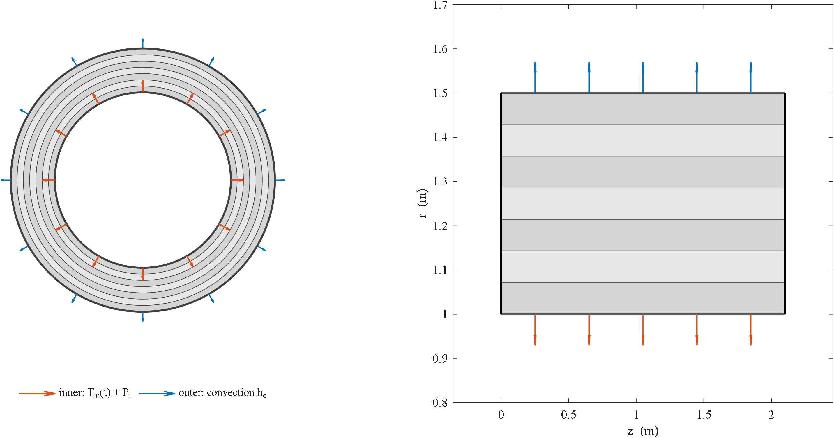
حالت مرجع و شرایط مرزی
- ابعاد: $R_{i}=1$ m، $R_{o}=1.5$ m، طول $L=2.1$ m.
- حرارت: سطح داخلی $300→600$ K؛ سطح خارجی همرفت با $h_{c}=10$ W/m²K.
- مکانیک: فشار داخلی $P_{i}=50$ MPa؛ انتهاها تکیه‌گاه ساده و عایق.
- $τ^{*}≈0.15$ (معادل $τ_{0}=418$ s)؛ زمان کل ۳۰۰۰ ثانیه.
- خواص: هالپین-تسای + قانون مخلوط‌ها؛ تخلخل: سلول باز.
یادداشت ارائه: تأکید: $τ^{*}=0.15$ پارامتر بی‌بعدِ اصلی است؛ $τ_{0}=418$ s مقیاس‌گذاریِ جدارهٔ ۰٫۵ متری است، نه خاصیتِ اندازه‌گیری‌شدهٔ یک ماده. اگر پرسیدند، بگویید این یک مطالعهٔ پارامتریِ بی‌بعد است.
پنج الگوی توزیع گرافن در ضخامت
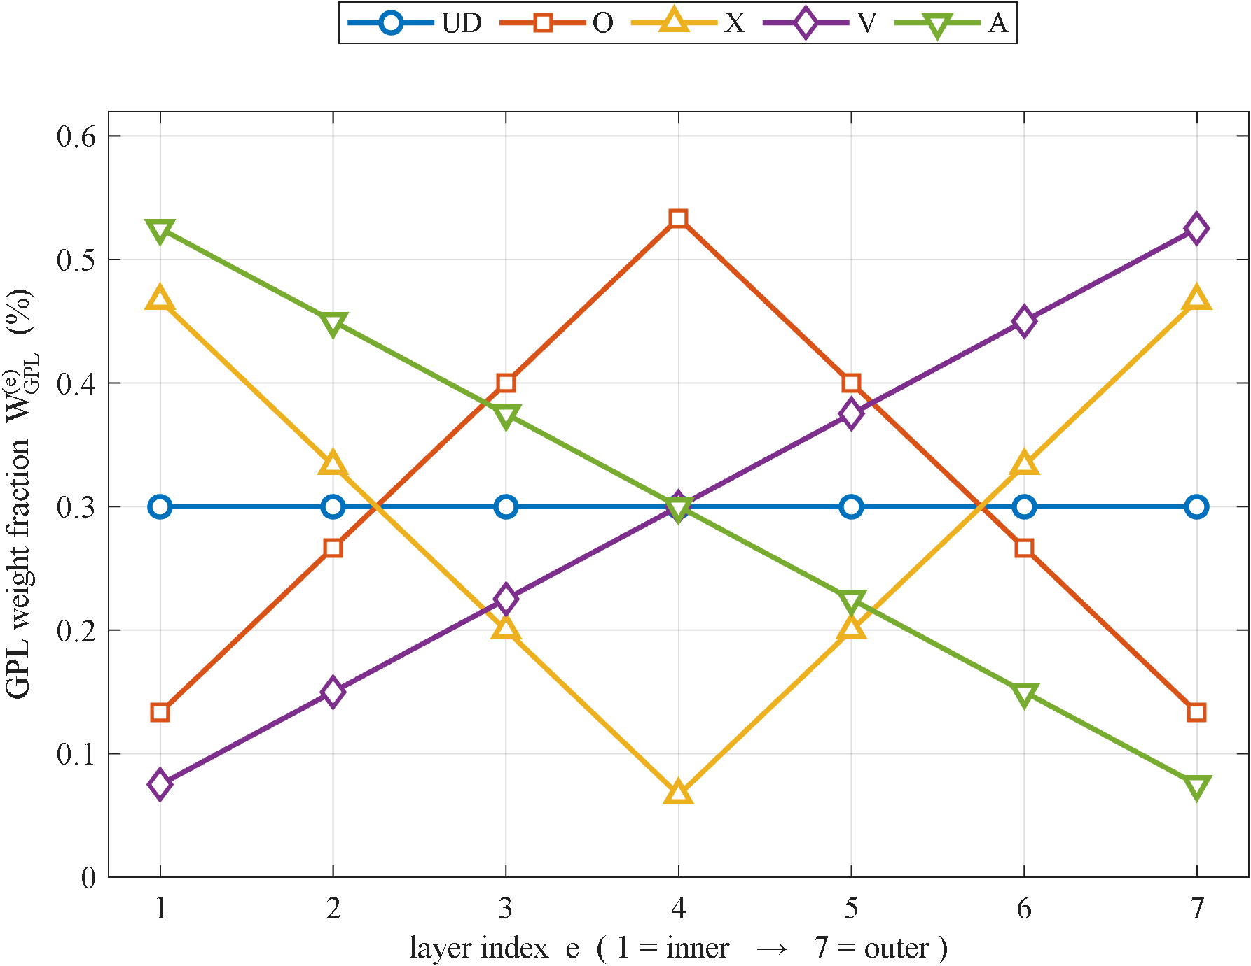
پنج الگوی توزیع تخلخل در ضخامت
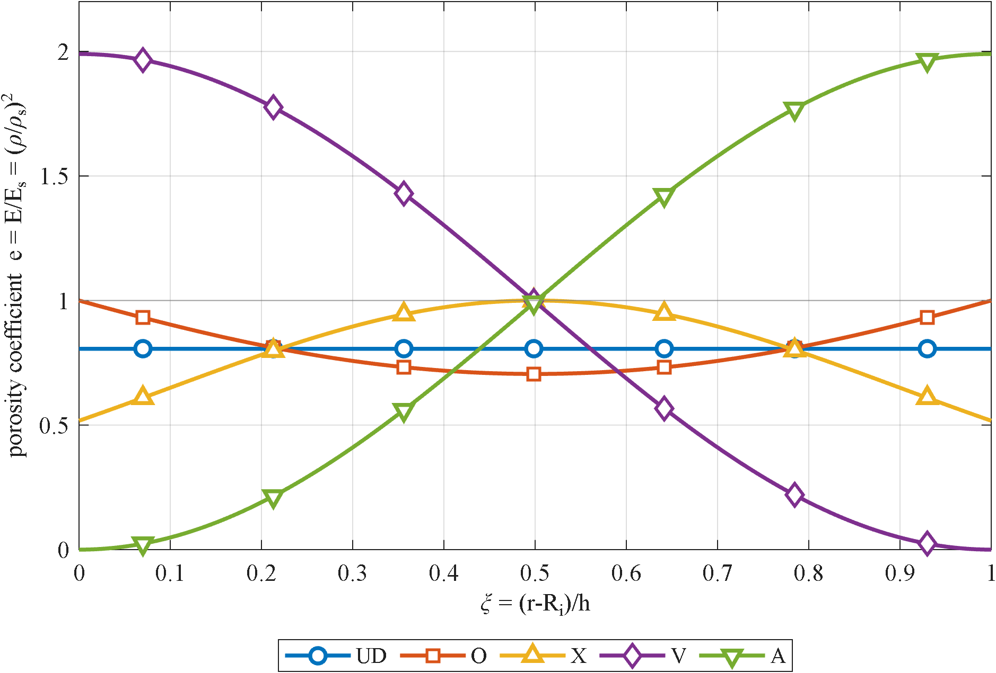
یادداشت ارائه: تأکید کنید V و A آینهٔ یکدیگرند — این نکته بعداً در یافتهٔ هم‌افزایی کلیدی می‌شود.
معادلهٔ انرژی لرد–شولمن
$$ρc\left(\dot{θ}+τ_{0}\ddot{θ}\right)+βT_{0}\left(\dot{e}+τ_{0}\ddot{e}\right)=∇⋅(k∇θ)$$
- جملهٔ $τ_{0}\ddot{θ}$ معادله را هذلولوی می‌کند؛ سرعت موج $C=\sqrt{α/τ_{0}}$.
- جملهٔ $βT_{0}\dot{e}$ پیوند ممزوج دما و تغییرشکل است.
- $τ_{0}→0$: فوریهٔ کلاسیک.
یادداشت ارائه: فقط همین یک معادله را نشان دهید. اگر جزئیات استخراج را خواستند، اسلاید پشتیبان (فصل ۳) را باز کنید.
DQM لایه‌ای + نیومارک: ۱۵ برابر نقطهٔ کمتر
- مکان: مربعات تفاضلی (DQM) لایه‌ای در $(r,z)$ با نقاط چبیشف-گاوس-لوباتو.
- زمان: نیومارک ($β=1/4$، $γ=1/2$) — بدون قید پایداری.
- شرایط مرزی و سازگاری بین‌لایه‌ای (دما، شار، جابجایی، تنش) به‌صورت سطرهای جبری.
- DQM در هر راستا حدود ۱۵ برابر نقطهٔ کمتر از تفاضل محدود و اجزای محدود خطی.
شبکهٔ DQM
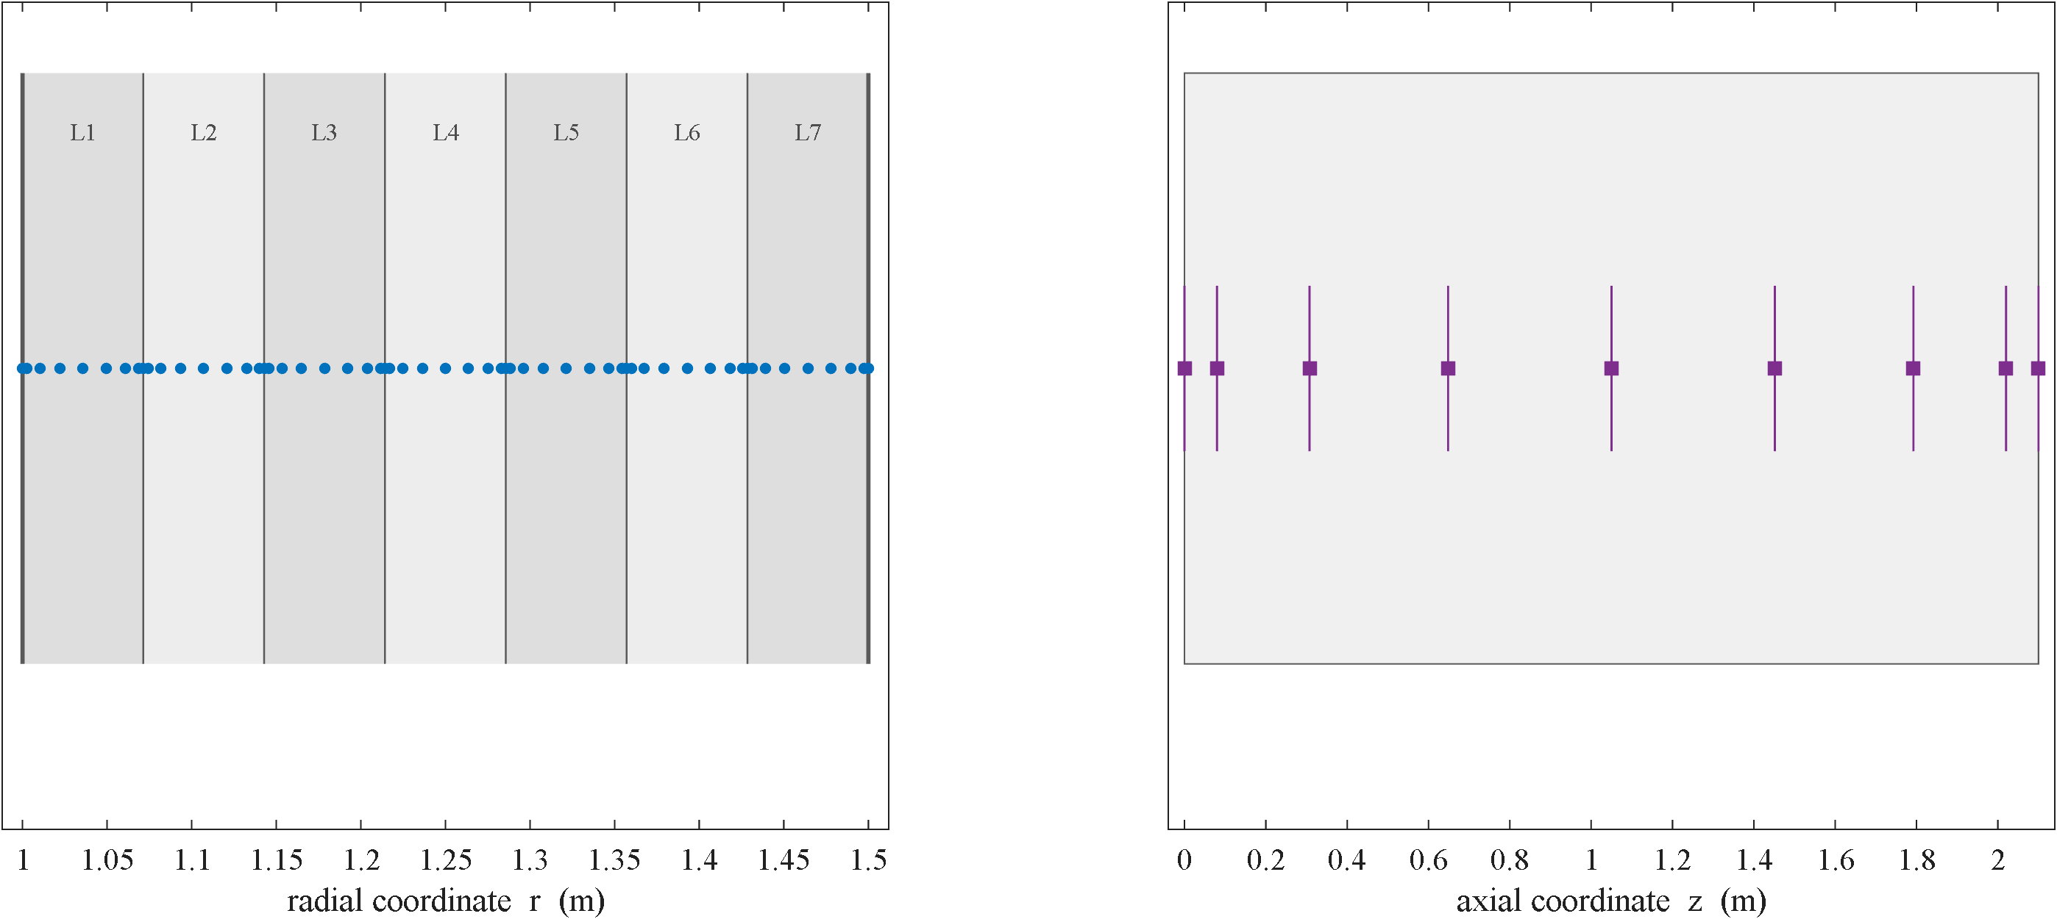
فلوچارت حل
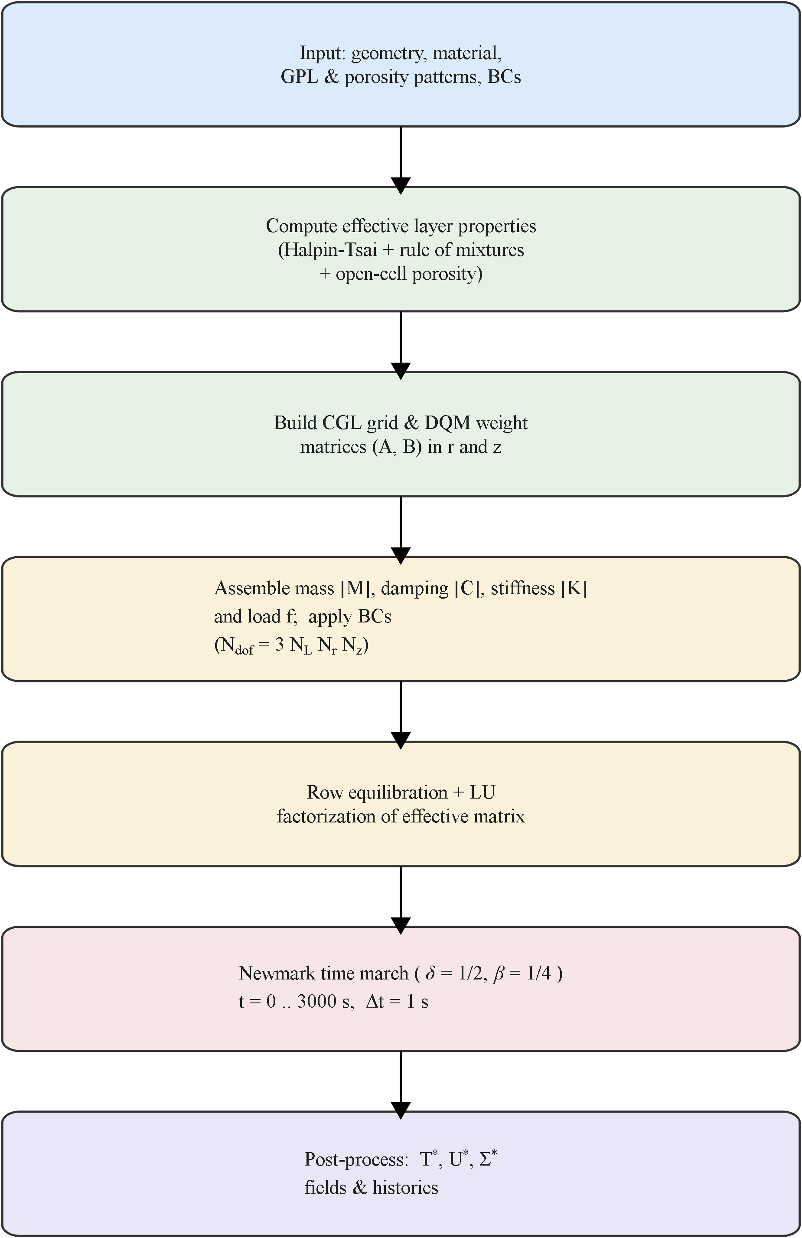
یادداشت ارائه: اگر زمان کم است، این اسلاید و اسلاید قبل را حذف یا به پشتیبان ببرید.
صحت‌سنجی: پنج آزمون مستقل
- حد استاتیکی — حل‌گر استاتیکی مستقل: اختلاف نسبی $∼2×{10}^{−11}$.
- پاسخ مکانیکی — ملک‌زاده و ANSYS: اختلاف ۰٫۱ تا ۰٫۲٪.
- هدایت گذرا — حل دقیق سری بسل: خطای ${10}^{−5}$ تا ${10}^{−7}$.
- انتگرال‌گیر زمانی — ode15s: اختلاف ۰٫۰۰۳ K.
- موج صوت دوم — حل دقیق تحلیلی: صحت‌سنجی کمّی.
یادداشت ارائه: این مهم‌ترین سپرِ دفاعی شماست. آرام و با اعتمادبه‌نفس بخوانید.
آزمون ۲: جابجایی شعاعی با مرجع و ANSYS منطبق است
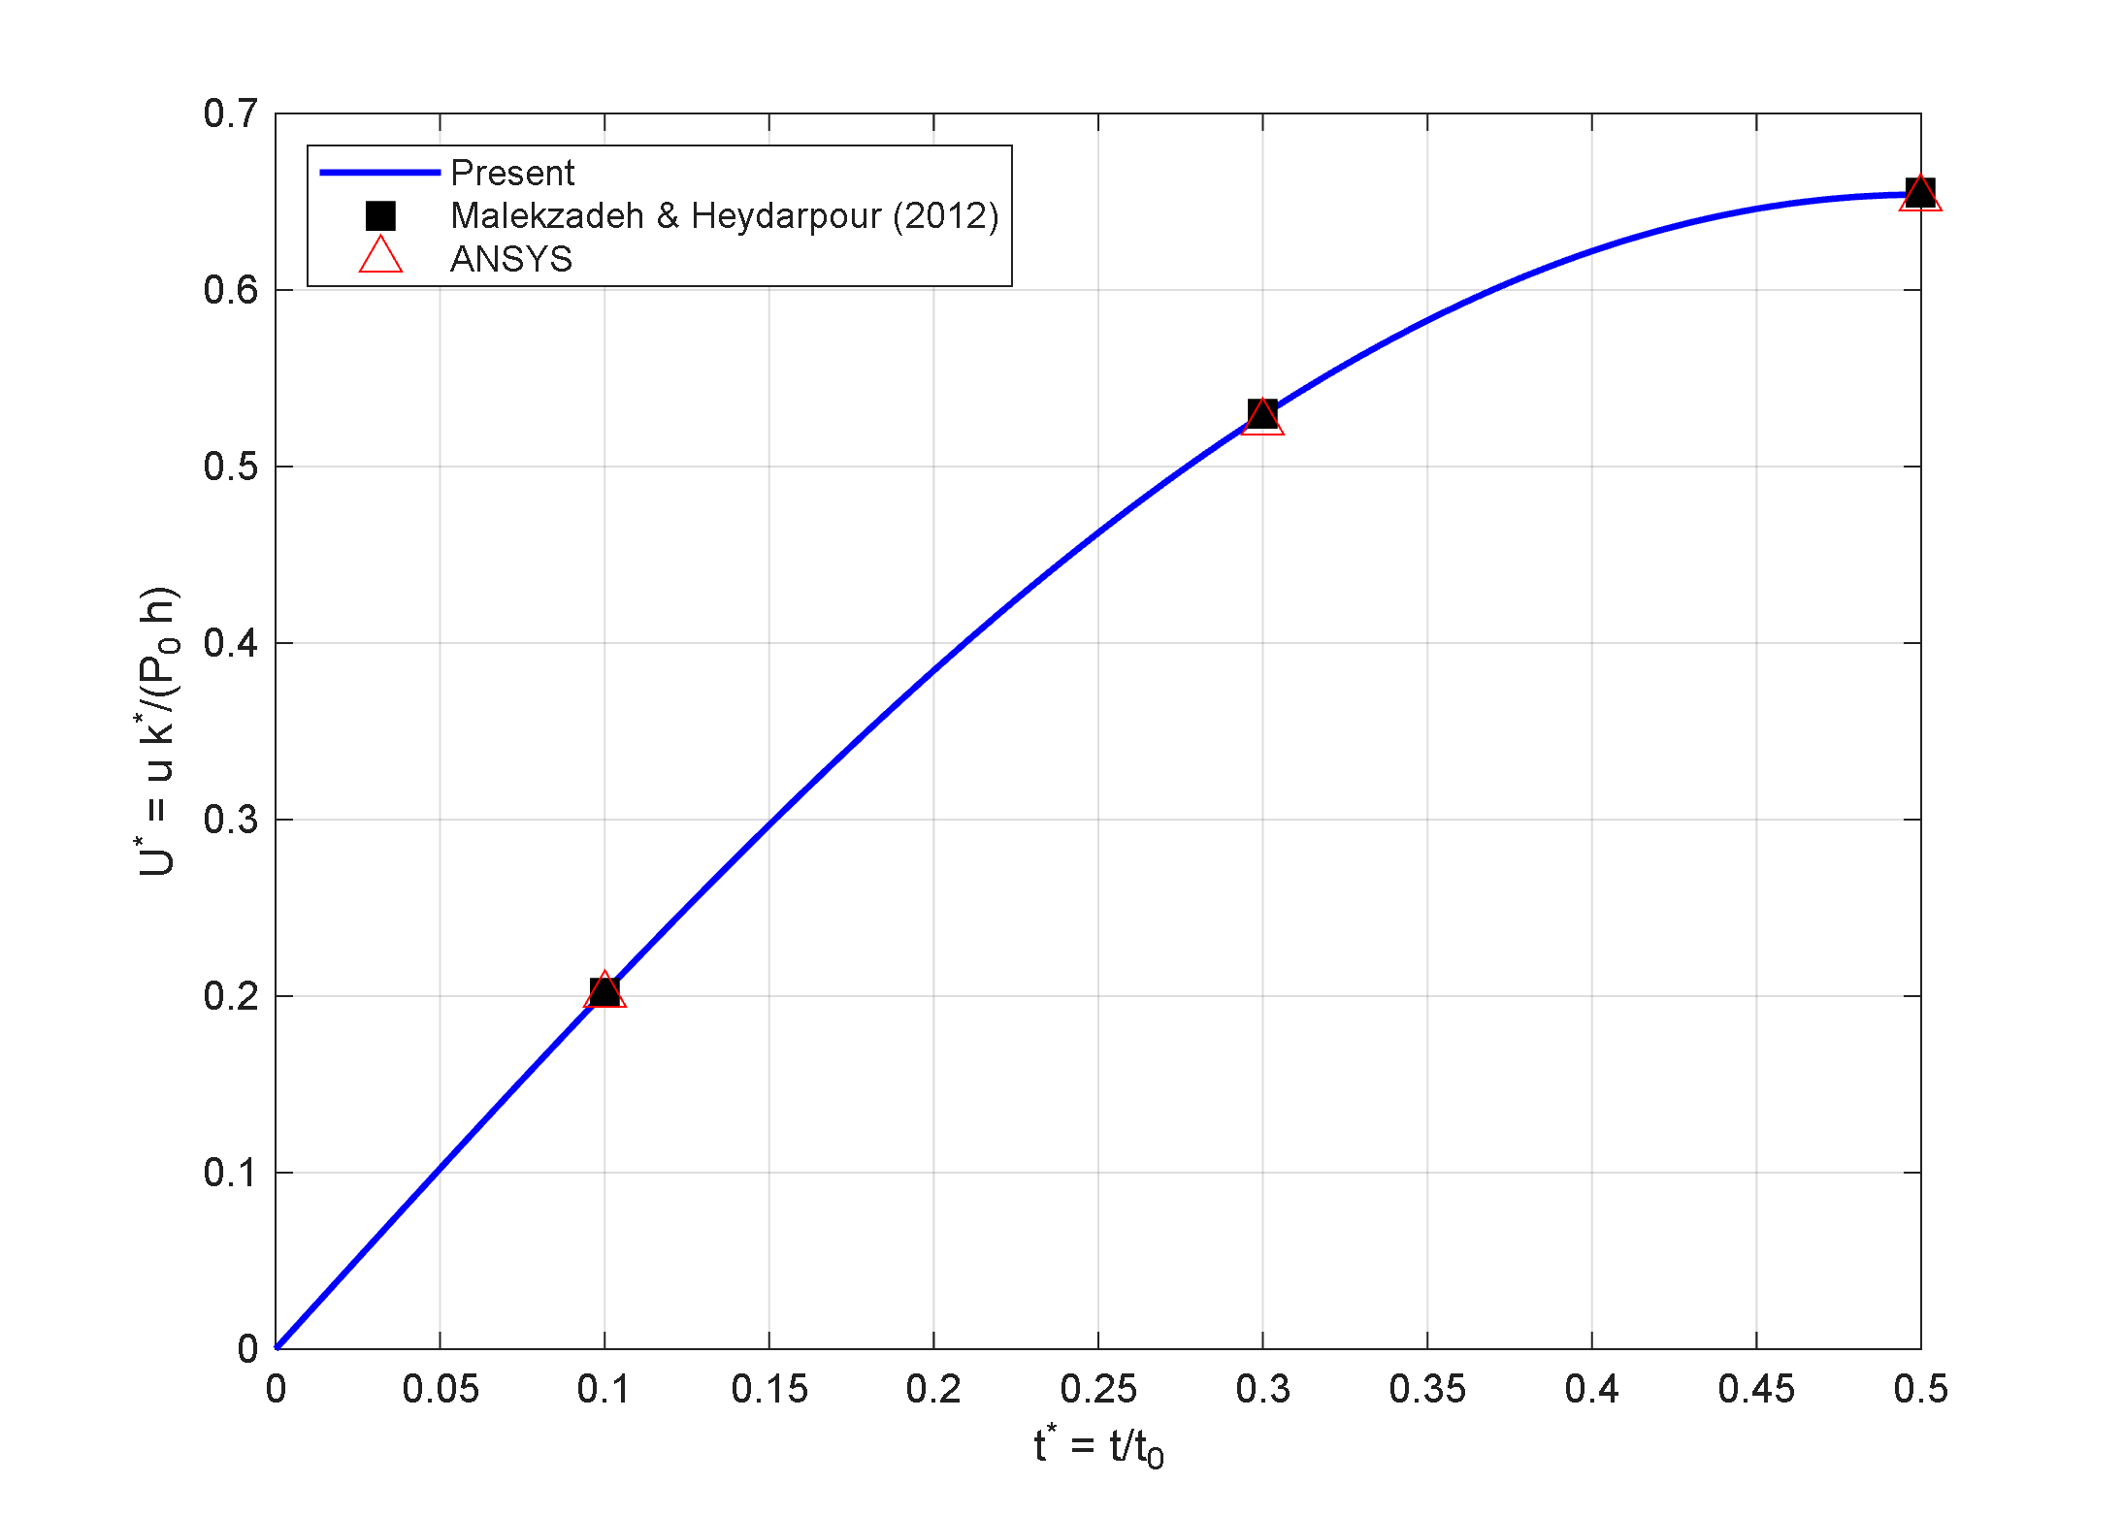
یادداشت ارائه: جابجایی شعاعی بی‌بعد سطح داخلی در برابر زمان؛ حل حاضر، مرجع و ANSYS. اختلاف ۰٫۱ تا ۰٫۲٪.
آزمون ۳: پروفیل دما با حل دقیق بسل منطبق است
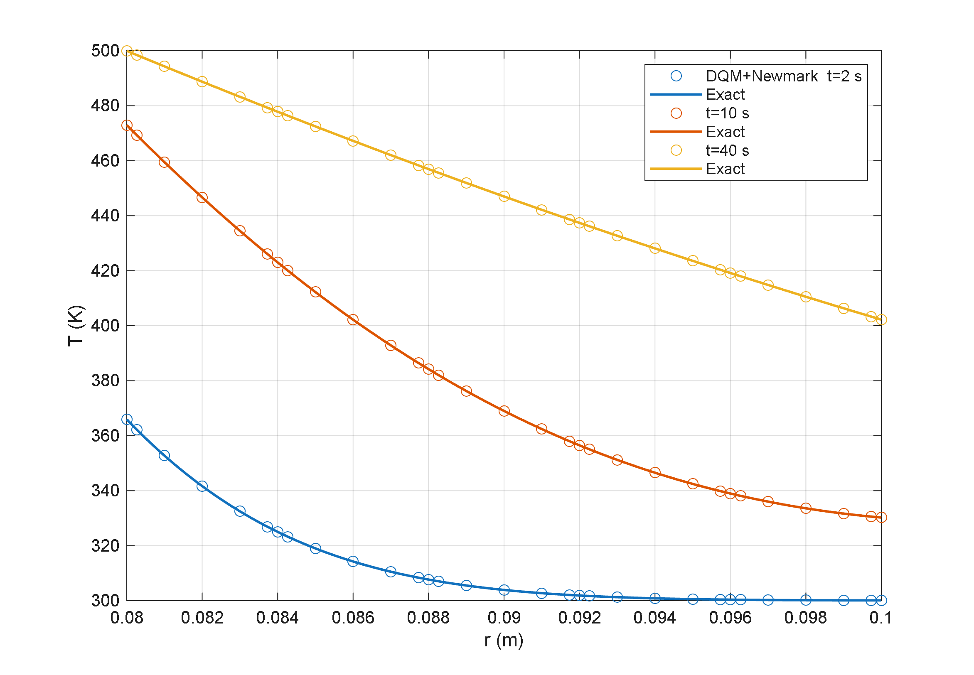
یادداشت ارائه: نشانگرها حل حاضر و خط پیوسته حل دقیق سری بسل است؛ خطای ${10}^{−5}$ تا ${10}^{−7}$.
موج صوت دوم: خطای ۰٫۳۲٪ در برابر حل دقیق تحلیلی
- مرجع: حل دقیق فوریه-بسل برای همین هندسه؛ خطا $0.32\%$ ($L_{∞}$) و $0.065\%$ ($L_{2}$).
- خطا با ریزسازی شبکه یکنواخت کاهش می‌یابد ← نوسان‌های پشت پیشانی اثر گیبس است، نه ناپایداری.
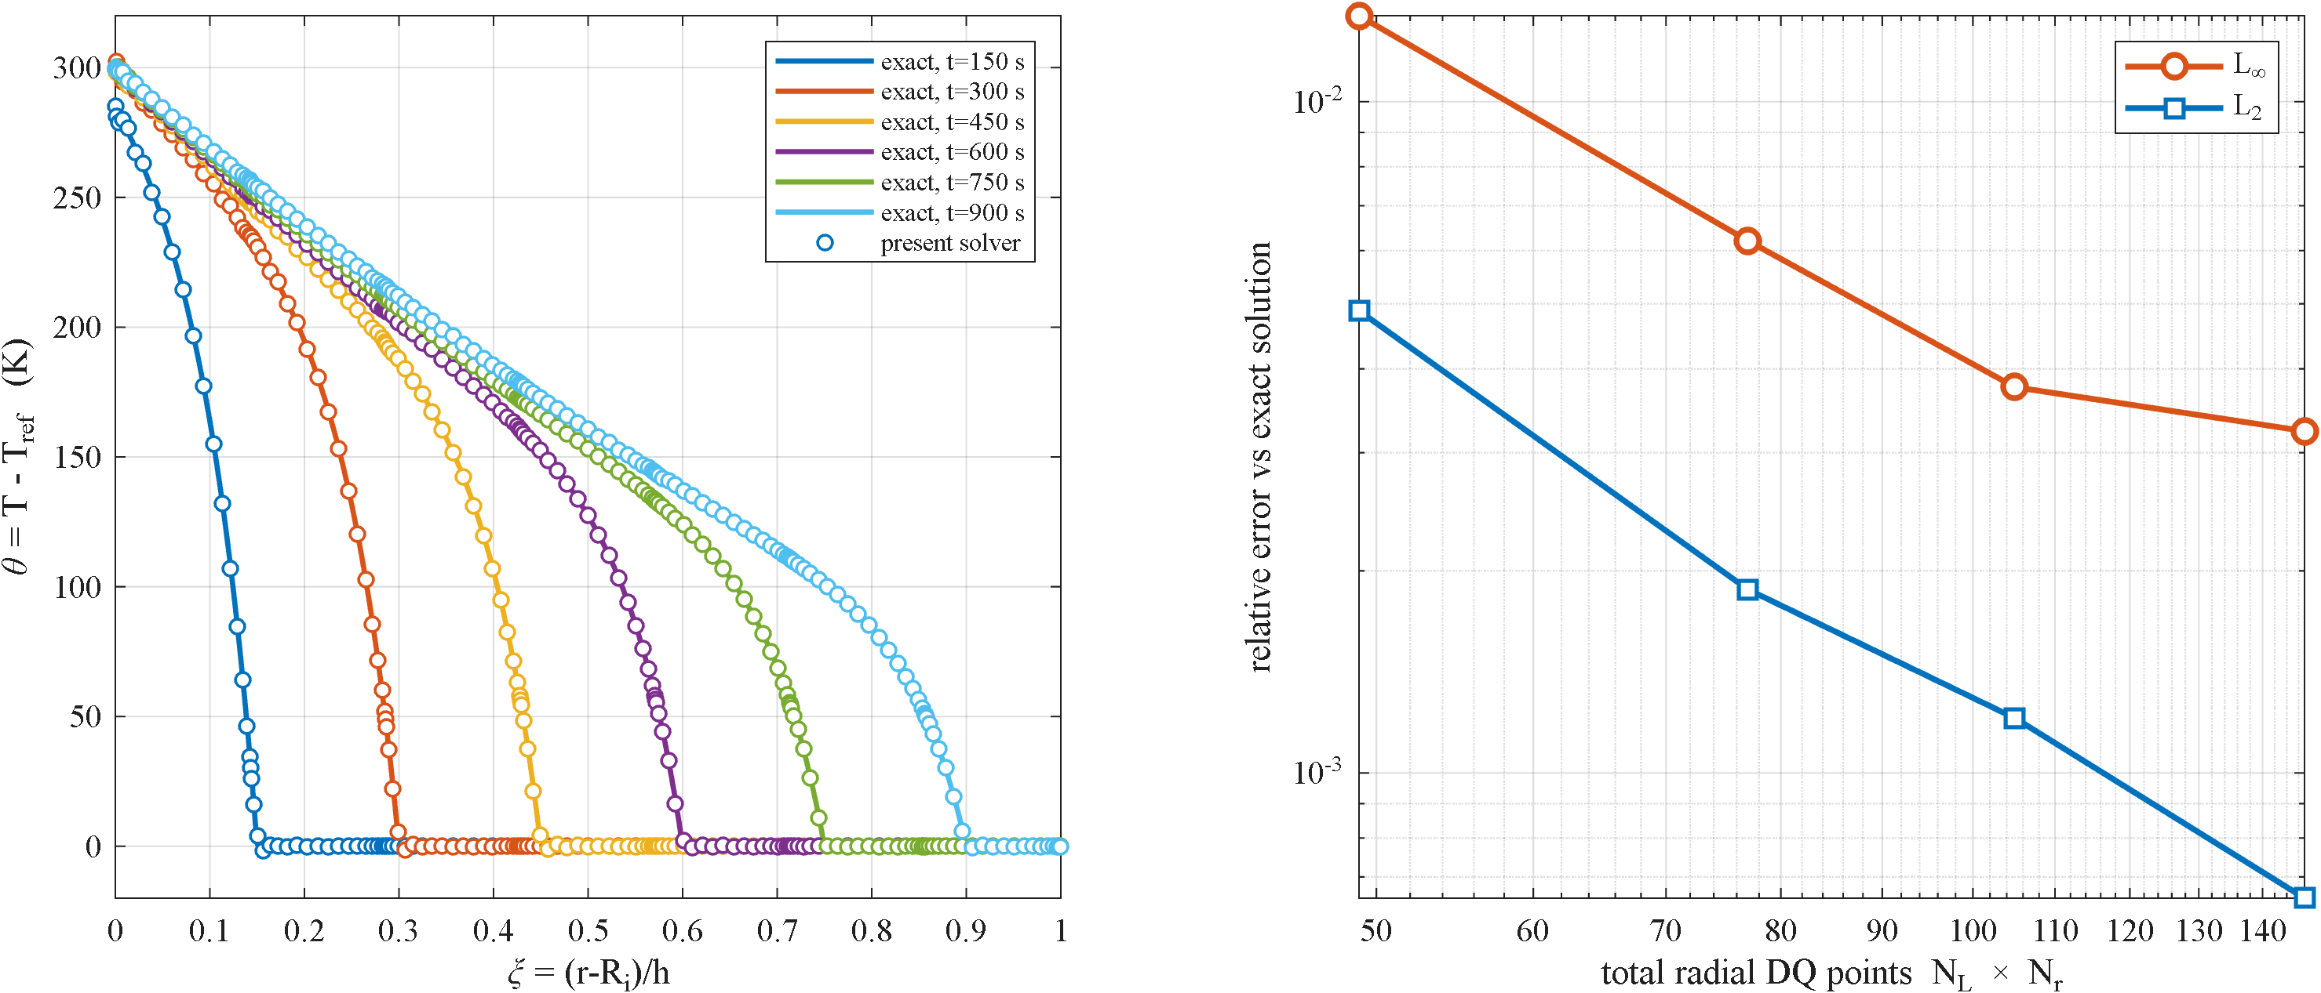
یادداشت ارائه: اگر پرسیدند «چرا مرجع تحلیلی و نه مقالهٔ چاپ‌شده؟» بگویید: حل دقیق برای همین هندسه استخراج شده، پس مقایسه بدون خطای رقمی‌سازیِ شکلِ مرجع و بدون اختلاف در فرضیات انجام می‌شود. پیشانی موج با دقت کمتر از یک فاصلهٔ شبکه ردیابی می‌شود.
مش قفل‌شده: $N_{r}=15$، $N_{z}=11$، $N_{L}=7$
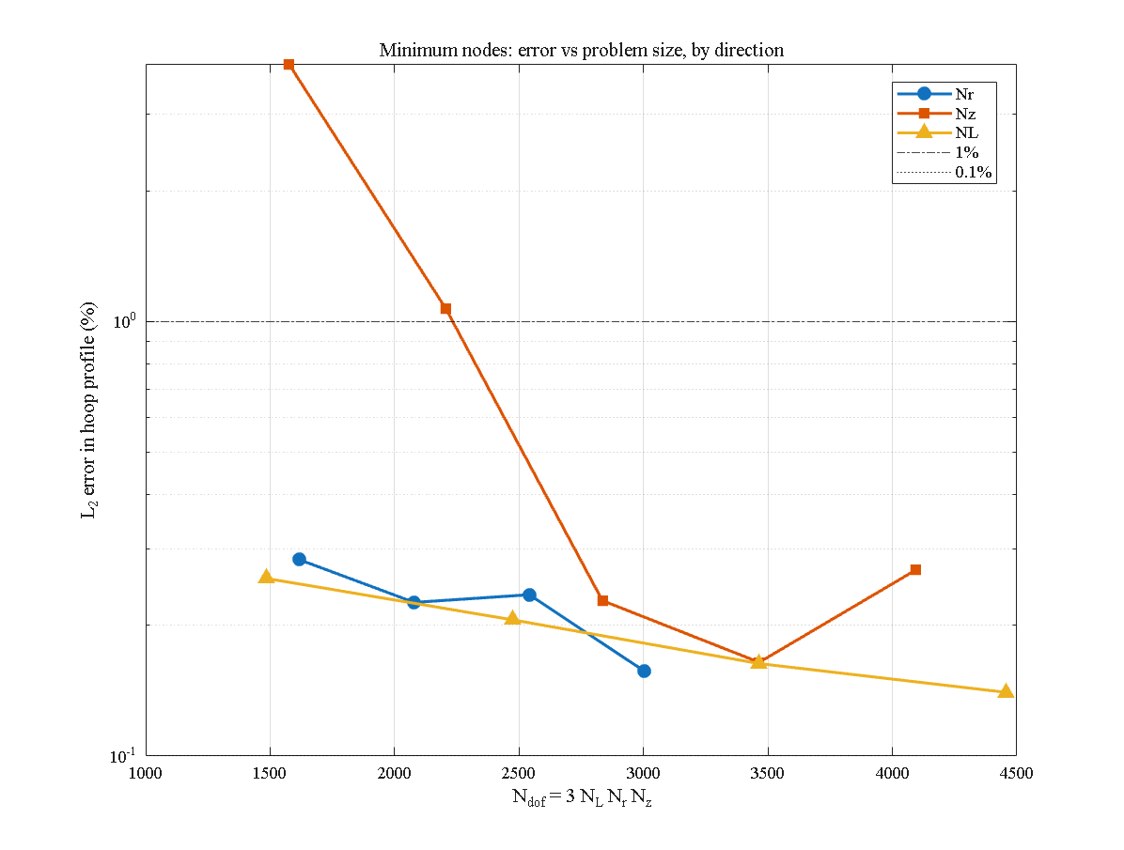
یادداشت ارائه: راستای محوری راستای مقیدکننده است.
نتیجه ۱: دمای میان‌جداری از مقدار محرک فراتر می‌رود (۱٫۱۱۵)
- تا ۱٫۱۱۵ در کسر وزنی بالای گرافن و ۱٫۱۰۹ در تخلخل V؛ الگوی «قله-قعر» از بازتاب موج.
- در مدل کلاسیک قابل بازتولید نیست.
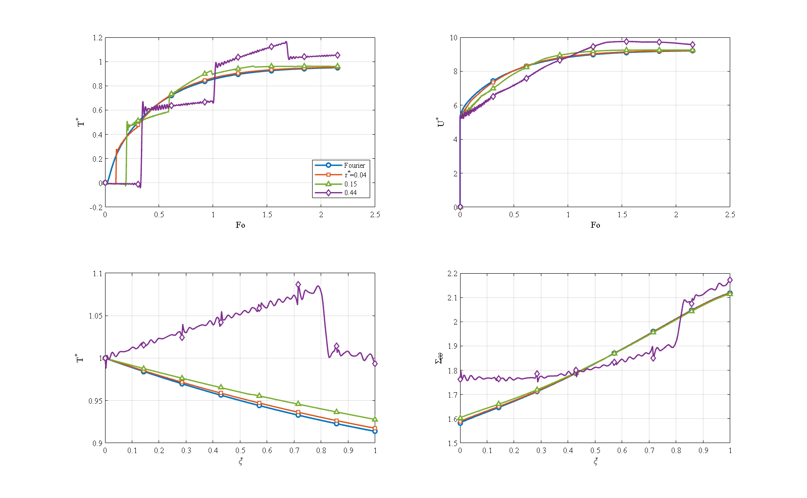
نتیجه ۲: گرافن V دما را ۲۹٪ و تنش را تا ۳ برابر کم می‌کند
- V (رسانا در سطح داخلیِ گرم): دمای بیشینه ۲۹٪ کمتر؛ تنش محیطی داخلی تا ۳ برابر کمتر.
- A (آینهٔ V) بدترین حالت در هر سه کمیت است.
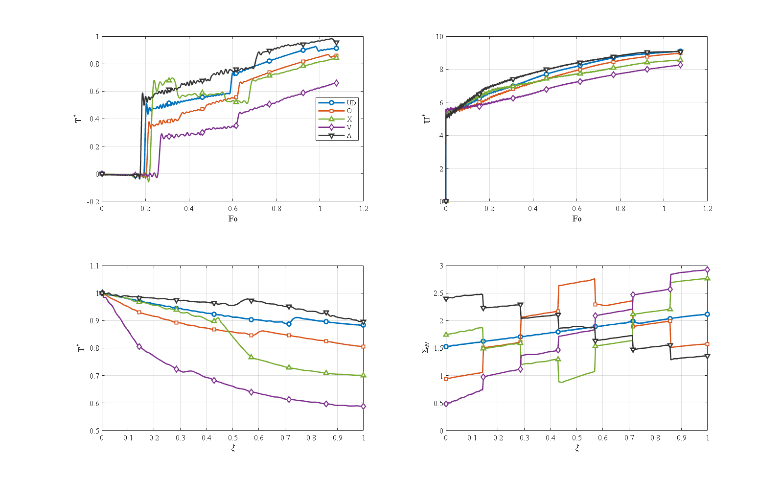
نتیجه ۳: تخلخل A همچون سد حرارتی، دمای سطح خارجی را ۸ برابر کم می‌کند
- حفره‌ها در سطح خارجی سد حرارتی می‌سازند؛ اما علامت تنش محیطی داخلی را وارون می‌کنند.
- الگوی V بیشترین قلهٔ گذرا را دارد (۱٫۱۱).
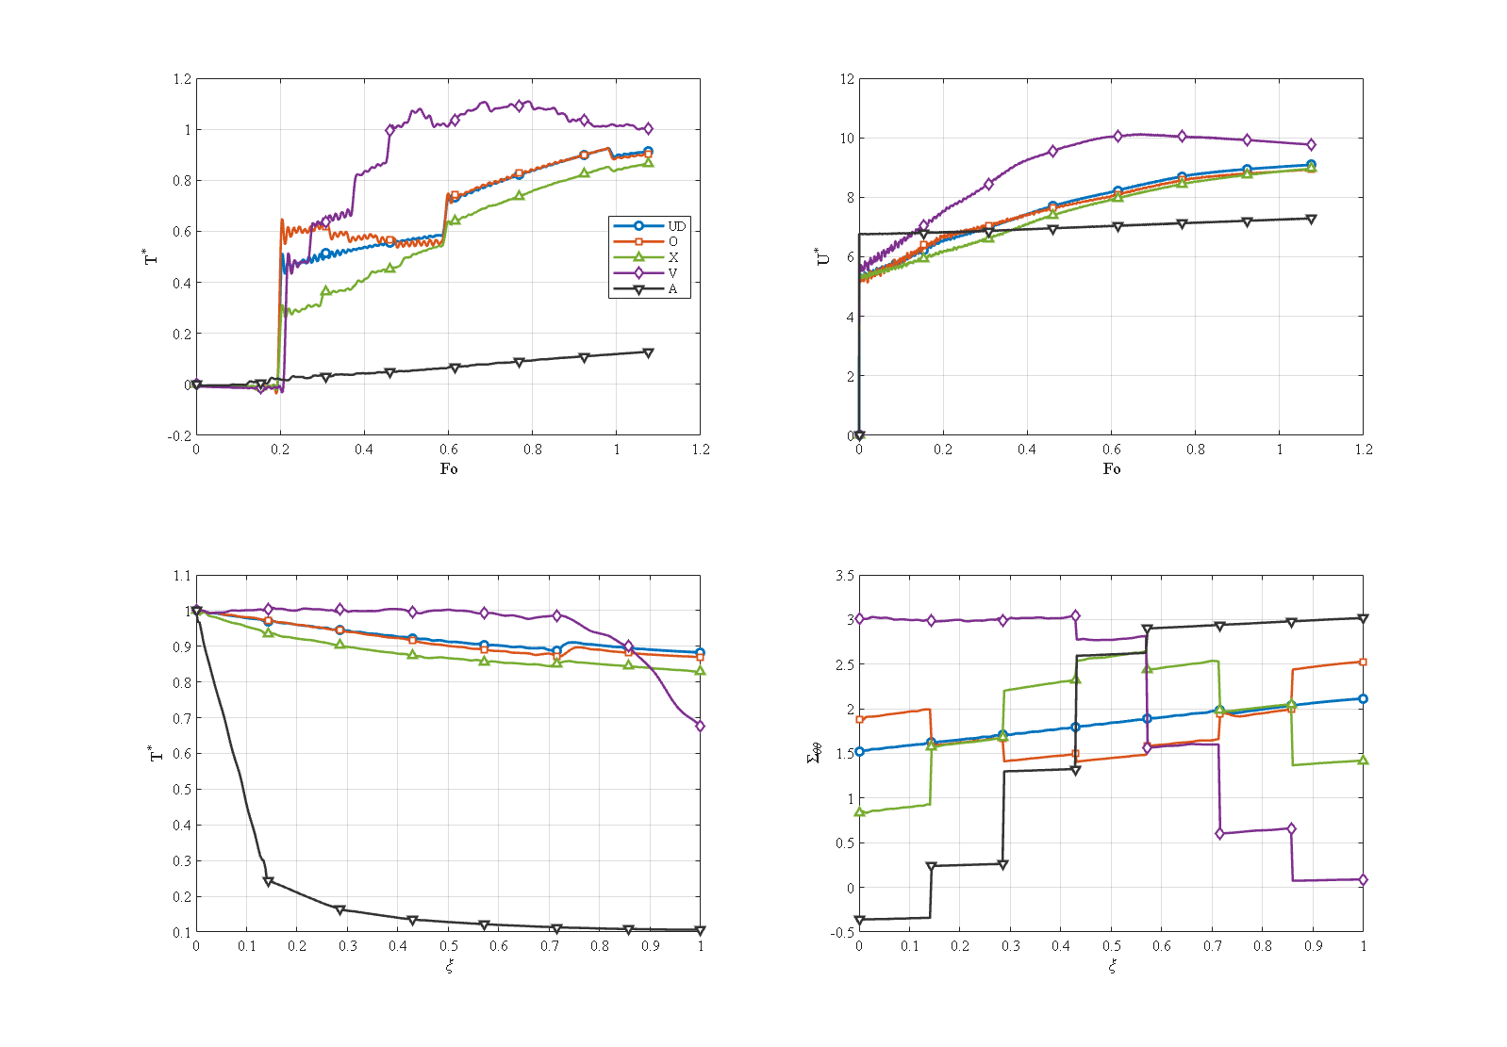
نتیجه ۴ ★: گرافن V + تخلخل A هم‌افزاست — تا ۲۶ برابر کاهش دما
- هم‌افزا: V-گرافن با A-تخلخل $→0.034$؛ خنثی‌کننده: V-گرافن با V-تخلخل $→0.692$.
- هم‌راستایی یا تقابل دو الگو تعیین‌کننده است، نه انتخاب یک الگوی «خوب».
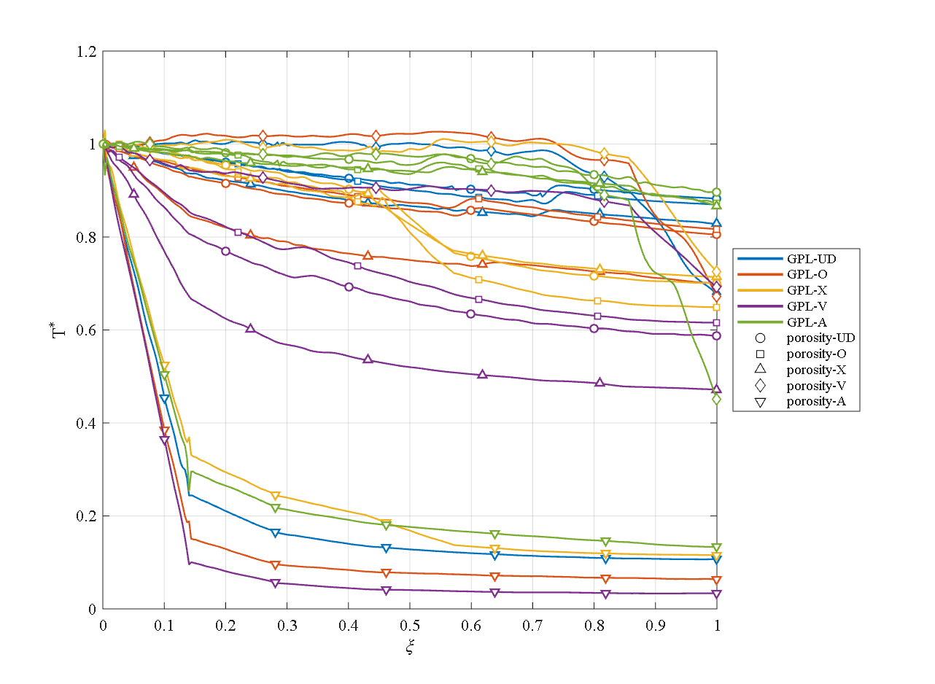
یادداشت ارائه: این مهم‌ترین یافتهٔ پایان‌نامه است. اینجا سرعت را کم کنید، جمله‌بندی را دقیق بگویید و توصیهٔ طراحی را صریح اعلام کنید.
نتیجه ۵: آستانهٔ پرکولاسیون در کسر وزنی ≈ ۱٪
- گذر از «عایق» به «رسانا»؛ بیشتر از آن، نفوذ حرارتی فقط هموار بهتر می‌شود اما تنش حرارتی دو برابر می‌شود (در ۸٪).
- نسبت ابعادی پلاکت اثر درجهٔ دوم دارد (تنش < ۲٪).
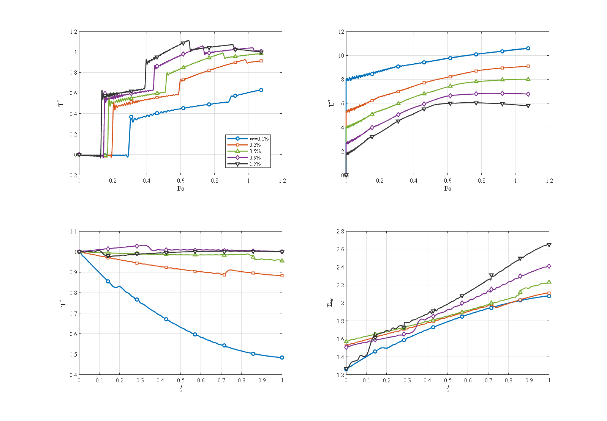
نتیجه ۶: در شوک گاوسی، بیشینهٔ دمای فوریه حدود ۲٫۵ برابر کمتر است
- در شوک کوتاه‌مدت، انتخاب مدل هدایت بر پیش‌بینی بیشینهٔ دما اثر زیادی دارد.
- حل ممزوج موج را حدود ۱٪ میرا می‌کند (میرایی ترموالاستیک).
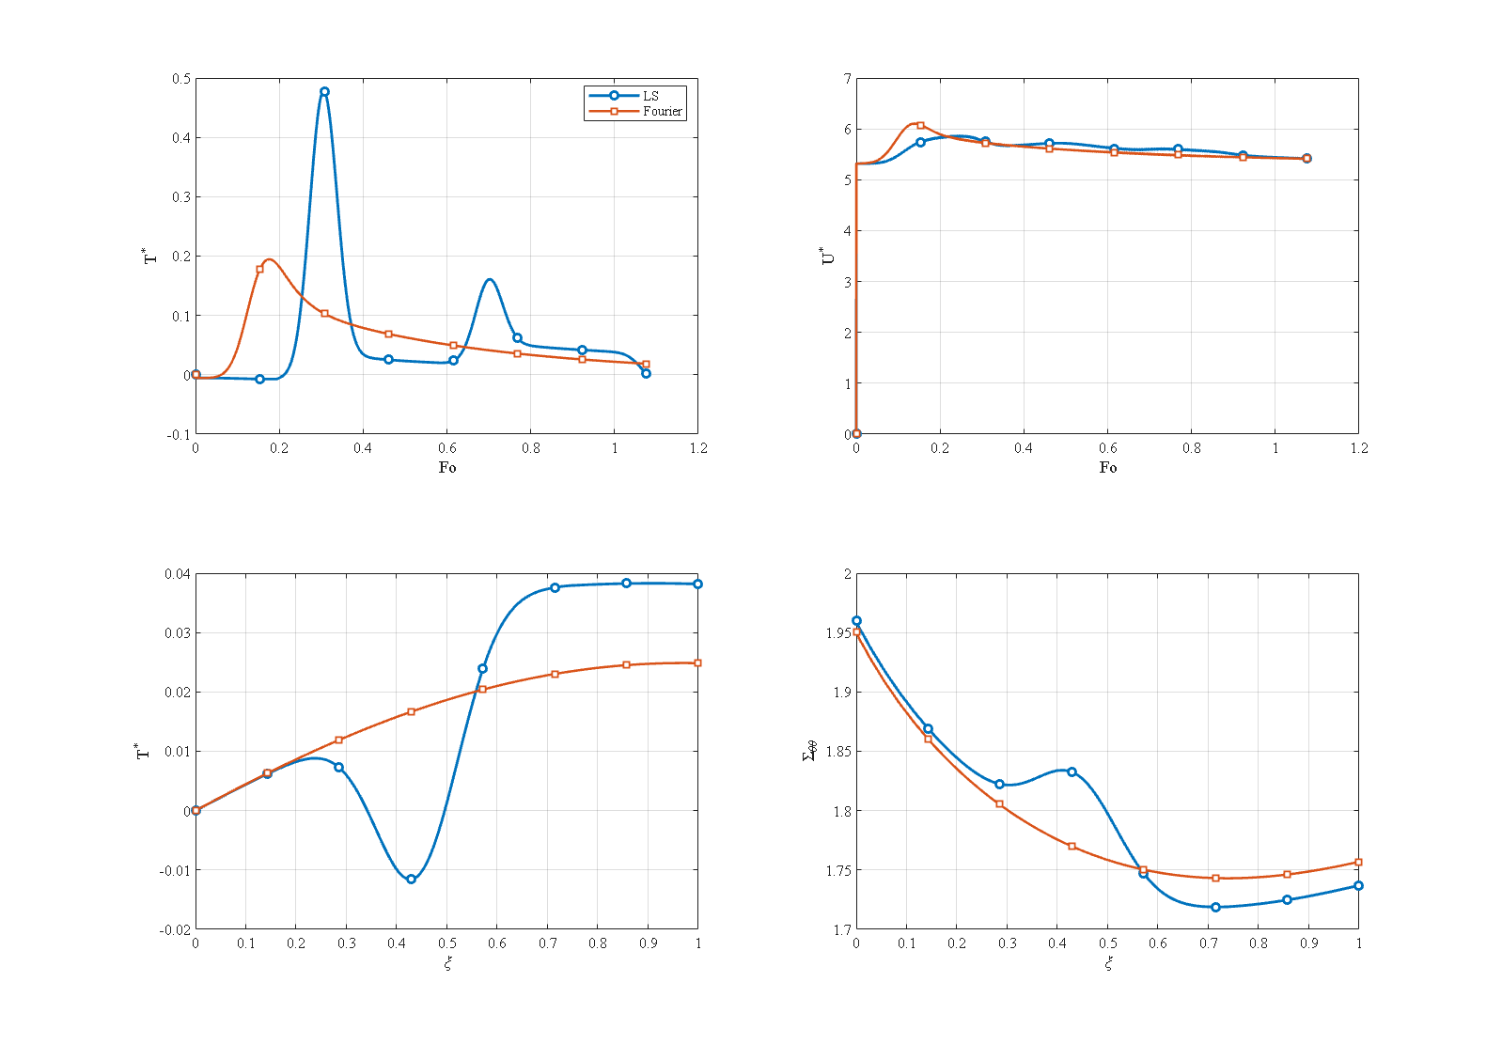
یادداشت ارائه: این یافته را با ذکر شرایط (پالس گاوسی) و بدون مبالغه بیان کنید.
نتیجه ۷: مقایسهٔ چهار تئوری ترموالاستیسیته
- فوریه / لرد-شولمن / DPL / گرین-نگدی III؛ تباهیدگی DPL در $τ_{T}=τ_{q}$؛ فراجهش ماندگار GN-III.
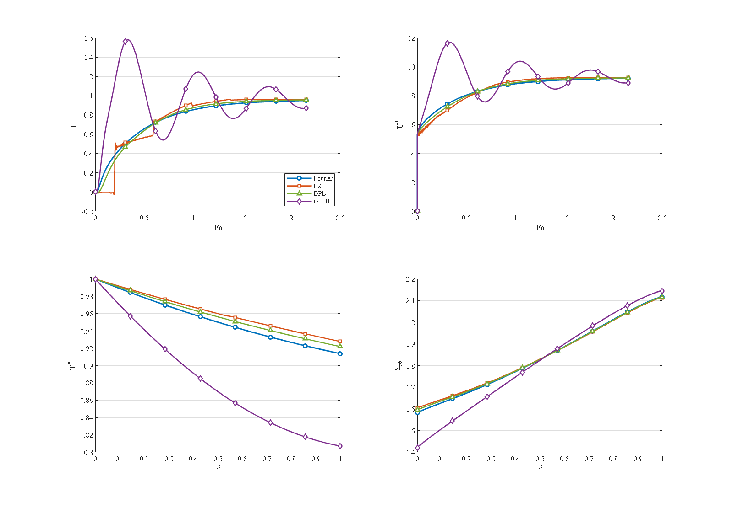
نوآوری‌های پژوهش
- حل کاملاً ممزوج لرد-شولمن برای استوانهٔ چندلایهٔ متخلخلِ گرافنی با DQM لایه‌ایِ دوبعدی.
- برهم‌کنش هم‌افزای V-گرافن و A-تخلخل و ماتریس کامل ۵×۵ که در مراجع پیشین همتا ندارد.
- رفتار «قله-قعر» و آینه‌ایِ الگوها و پیوند آن با سرشت موجی هدایت.
- سه مطالعهٔ گسترشی: شش انتگرال‌گیر زمانی، چهار روش مکانی، چهار تئوری.
- صحت‌سنجی کمّی موج صوت دوم در برابر حل دقیق تحلیلی.
نتیجه‌گیری
- در شوک حرارتی گذرا، پیش‌بینی دما و تنش به انتخاب مدل هدایت حساس است؛ در پالس گاوسی فوریه بیشینهٔ دما را حدود ۲٫۵ برابر کمتر می‌دهد.
- از دیدگاه طراحی، هم‌راستاسازی گرافن و تخلخل (V-A) بهترین رفتار حرارتی را با کمترین جریمهٔ تنش می‌دهد.
- انتخاب الگو باید هم‌زمان از منظر دما و تنش سنجیده شود.
- DQM لایه‌ای + نیومارک ابزاری کارآمد و صحت‌سنجی‌شده است.
محدودیت‌ها و پیشنهادها
محدودیت‌ها
- خواص مادی مستقل از دما.
- مدل الاستیک خطی، بدون معیار آسیب/شکست.
- پیوند کامل بین‌لایه‌ای (بدون مقاومت حرارتی فصل‌مشترک).
پیشنهادها
- وابستگی خواص به دما و رفتار غیرخطی/آسیب؛ مقاومت حرارتی فصل‌مشترک.
- صحت‌سنجی تجربی و نمودار طراحیِ مهندسی بر پایهٔ یافتهٔ V-A.
با تشکر از توجه شما
پرسش و پاسخ
اسلایدهای پشتیبان
پشتیبان ۱ — آزمون ۱: حد استاتیکی (شکل ۴-۵)
- ۴۵ نقطهٔ شعاعی؛ بیشینهٔ اختلاف مطلق $2.1×{10}^{−14}$ m و نسبی $2.2×{10}^{−11}$.
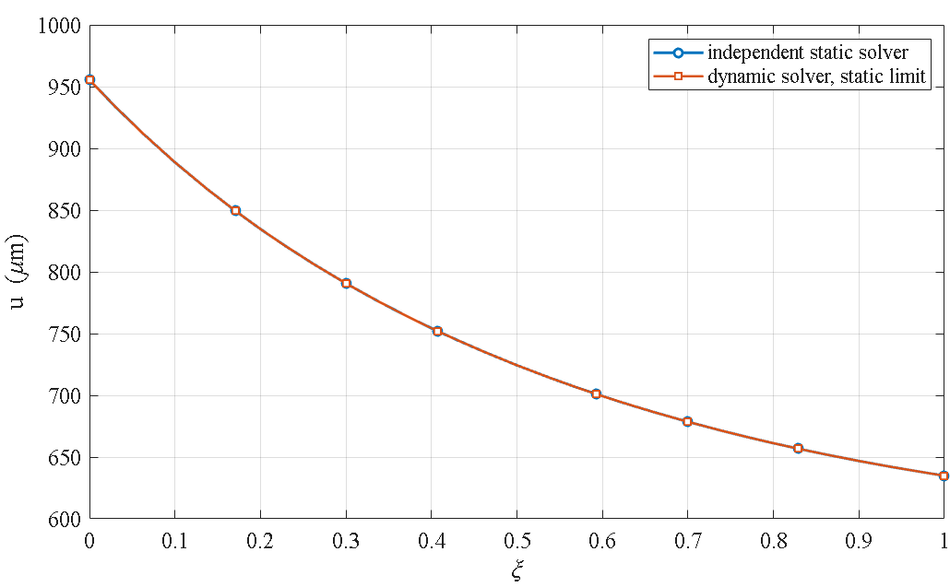
پشتیبان ۲ — آزمون ۴: انتگرال‌گیر زمانی (شکل ۴-۸)
- خطای بیشینه: نیومارک ۰٫۰۰۳۱۹ K، ode15s ۰٫۰۰۰۲۶ K؛ هزینهٔ نیومارک حدود یک‌دهم.
